民爆系统浏览器设置

系统浏览器设置
打开IE浏览器→工具→internet选项→安全→受信任站点（可信站点）→站点→将“对该区域中的所有站点要求服务器验证”项目的“√”标记取消，并在“将该网站添加到区域中”输入业务网址（请根据本省地址进行填写），点击“添加”后，点击“确定”按钮，如下图：
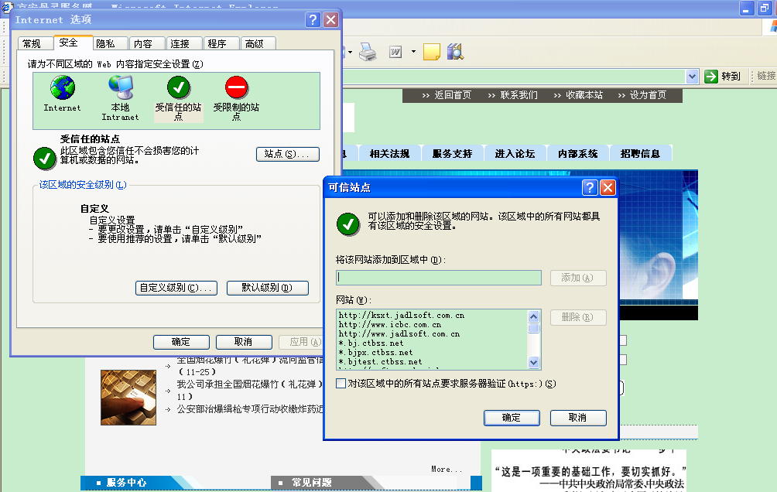
60.208.83.94
点击“自定义级别”按钮，将ActiveX控件和插件中各项均设置为启用，如下图：
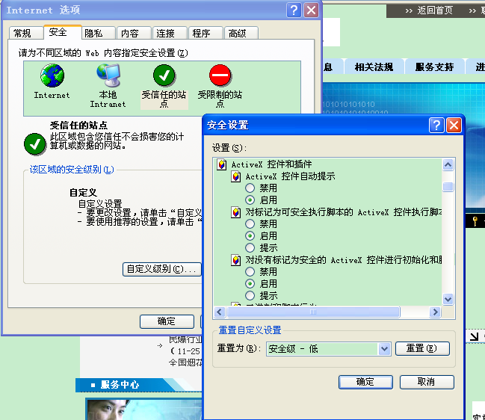

注意：
1、添加可信站点时对话框下面“对该区域所有站点要求服务器验证”此项勿勾选。
2、此项只在第一次使用系统前设置，以后重装系统或更改网址时须重新设置。
3、添加成功会在主页面下端显示可信站点并有“√”标记。如未设置成功，系统将无法正常登录。

